روش های بازیافت ضایعات الکترونیک
روش‌های مختلفی برای بازیافت ضایعات الکترونیک وجود دارد که به طور کلی می‌توان آن‌ها را به دسته‌های زیر تقسیم کرد:
_بازیافت دستی: در این روش، قطعات و مواد با ارزش از ضایعات الکترونیکی به صورت دستی جدا می‌شوند. این روش معمولاً برای بازیافت قطعات با ارزش بالا مانند طلا، نقره و پلاتین استفاده می‌شود.
بازیافت مکانیکی: در این روش، ضایعات الکترونیکی با استفاده از ماشین‌آلات خرد و جدا می‌شوند. سپس، مواد مختلف مانند فلزات، پلاستیک‌ها و شیشه‌ها از یکدیگر جدا می‌شوند.
بازیافت هیدرومتالورژی: در این روش، فلزات با ارزش از ضایعات الکترونیکی با استفاده از محلول‌های شیمیایی استخراج می‌شوند.
بازیافت پیرومتالورژی: دراین روش، ضایعات الکترونیکی در دمای بالا سوزانده می‌شوند تا فلزات با ارزش از سایر مواد جدا شوند.
انتخاب روش مناسب برای بازیافت ضایعات الکترونیکی به عوامل مختلفی مانند نوع ضایعات، حجم ضایعات و هزینه بازیافت بستگی دارد.
بازیافت دستی ضایعات الکترونیکی، یک فرایند دقیق و اغلب زمان‌بر است که در آن قطعات و مواد ارزشمند به صورت فیزیکی و با دست از زباله‌های الکترونیکی جدا می‌شوند. این روش معمولاً برای قطعاتی استفاده می‌شود که بازیافت آن‌ها از طریق روش‌های مکانیکی یا شیمیایی مقرون به صرفه نیست، یا برای موادی که نیاز به جداسازی دقیق دارند. در ادامه، جزئیات بیشتری در مورد این روش ارائه می‌دهم:
مراحل اصلی بازیافت دستی:
1) جمع‌آوری و دسته‌بندی: ابتدا، ضایعات الکترونیکی از منابع مختلف جمع‌آوری و بر اساس نوع (مانند کامپیوترها، تلفن‌های همراه، لوازم خانگی) دسته‌بندی می‌شوند.
2) جداسازی اولیه: در این مرحله، قطعات بزرگ‌تر و قابل دسترس مانند باتری‌ها، سیم‌ها، و بردهای مدار چاپی به صورت دستی جدا می‌شوند. جداسازی باتری‌ها بسیار مهم است زیرا حاوی مواد خطرناکی هستند که می‌توانند به محیط زیست آسیب برسانند.
3) برداشت قطعات با ارزش: قطعاتی که حاوی فلزات گرانبها مانند طلا، نقره، پلاتین و پالادیوم هستند (مانند کانکتورها، تراشه‌ها و سیم‌های طلا) با دقت جدا می‌شوند. این کار ممکن است شامل استفاده از ابزارهای ساده مانند پیچ‌گوشتی و انبردست باشد.
4) جداسازی قطعات خاص: برخی قطعات مانند خازن‌ها و لامپ‌های فلورسنت حاوی مواد خطرناک هستند و باید با احتیاط جدا شوند تا از انتشار این مواد به محیط جلوگیری شود.
5) آماده‌سازی برای بازیافت بیشتر: مواد جدا شده بر اساس نوع دسته‌بندی می‌شوند (مانند فلزات آهنی، فلزات غیرآهنی، پلاستیک‌ها) و برای بازیافت به روش‌های دیگر (مانند بازیافت مکانیکی یا هیدرومتالورژی) آماده می‌شوند.
مزایای بازیافت دستی:
بازیابی مواد با ارزش بالا: امکان بازیابی دقیق‌تر فلزات گرانبها و سایر مواد با ارزش را فراهم می‌کند.
کاهش آلودگی: جداسازی مواد خطرناک به صورت دستی می‌توانداز ورود آن‌ها به محیط زیست جلوگیری کند.
ایجاد اشتغال: این روش کار بیشتری را نسبت به روش‌های مکانیزه ایجاد می‌کند، به‌ویژه در کشورهایی که نیروی کار ارزان‌تری دارند.
معایب بازیافت دستی:
ریسک سلامتی: کارگران در معرض مواد خطرناک مانند سرب، جیوه و کادمیوم قرار دارند که می‌تواند منجر به مشکلات سلامتی شود.
بهره‌وری پایین: در مقایسه با روش‌های مکانیزه، بازیافت دستی کندتر و کم‌بازده‌تر است.
نیاز به مهارت: کارگران نیاز به آموزش و مهارت دارند تا بتوانند قطعات با ارزش را به درستی شناسایی و جدا کنند.
شرایط کاری نامناسب: اغلب در شرایط غیربهداشتی و بدون تجهیزات ایمنی مناسب انجام می‌شود.
نکات مهم در بازیافت دستی:
ایمنی کارگران: استفاده از تجهیزات ایمنی مانند دستکش، ماسک و عینک محافظ برای جلوگیری از تماس با مواد خطرناک ضروری است.
آموزش مناسب: کارگران باید آموزش‌های لازم را در مورد نحوه شناسایی و جداسازی قطعات خطرناک و با ارزش ببینند.
مدیریت صحیح پسماند: مواد باقی‌مانده پس از جداسازی باید به درستی مدیریت و دفع شوند تا از آلودگی محیط زیست جلوگیری شود.
بازیافت دستی می‌تواند نقش مهمی در کاهش اثرات زیست‌محیطی ضایعات الکترونیکی داشته باشد، اما نیازمند رعایت نکات ایمنی و مدیریت صحیح پسماند است تا از آسیب به سلامتی انسان و محیط زیست جلوگیری شود.
بازیافت مکانیکی ضایعات الکترونیکی یک فرآیند صنعتی است که در آن از ماشین‌آلات و تجهیزات مختلف برای خرد کردن، جدا کردن و پردازش زباله‌های الکترونیکی استفاده می‌شود. هدف اصلی این روش، بازیابی مواد قابل بازیافت مانند فلزات (آهن، آلومینیوم، مس، طلا و غیره)، پلاستیک‌ها و شیشه‌ها از ضایعات الکترونیکی است. در ادامه، جزئیات بیشتری در مورد این روش ارائه می‌دهم:
مراحل اصلی بازیافت مکانیکی:
1) جمع‌آوری و دسته‌بندی: ابتدا، ضایعات الکترونیکی از منابع مختلف جمع‌آوری و بر اساس نوع (مانند کامپیوترها، تلفن‌های همراه، لوازم خانگی) دسته‌بندی می‌شوند. این دسته‌بندی اولیه به بهبود کارایی فرآیند بازیافت کمک می‌کند.
2) پیش‌پردازش:
جداسازی دستی (اختیاری): برخی از قطعات بزرگ و خطرناک مانند باتری‌ها، خازن‌ها، لامپ‌ها و قطعات حاوی جیوه به صورت دستی جدا می‌شوند تا از آسیب به تجهیزات و آلودگی جلوگیری شود.
خرد کردن:ضایعات الکترونیکی با استفاده ازدستگاه‌های خردکن به قطعات کوچک‌ تر خرد می‌شوند.این کار باعث افزایش سطح تماس مواد و سهولت در جداسازی آن‌ها میشود
3)جداسازی مکانیکی:
جداسازی مغناطیسی: برای جداسازی فلزات آهنی (مانند آهن و فولاد) از سایر مواد از آهن رباهای قوی استفاده می‌شود.
جداسازی بر اساس وزن و اندازه: از غربال‌ها و جداکننده‌های هوایی برای جدا کردن مواد بر اساس اندازه و وزن استفاده می‌شود. مواد سنگین‌تر (مانند فلزات) در پایین جمع می‌شوند و مواد سبک‌تر (مانند پلاستیک‌ها) توسط جریان هوا جدا می‌شوند.
جداسازی الکترواستاتیکی: برای جدا کردن پلاستیک‌ها از یکدیگر بر اساس خواص الکتریکی آن‌ها استفاده می‌شود.
جداسازی بر اساس جریان گردابی: برای جداسازی فلزات غیرآهنی (مانند آلومینیوم و مس) از سایر مواد استفاده می‌شود. این روش بر اساس ایجاد جریان‌های گردابی در فلزات غیرآهنی در اثر میدان مغناطیسی متغیر کار می‌کند.
4) پردازش مواد جدا شده:
فلزات: فلزات جدا شده ذوب و تصفیه می‌شوند تا به مواد اولیه قابل استفاده در تولید محصولات جدید تبدیل شوند.
پلاستیک‌ها: پلاستیک‌ها خرد، شسته و ذوب می‌شوند تا به گرانول‌های پلاستیکی قابل استفاده در تولید محصولات پلاستیکی جدید تبدیل شوند.
شیشه‌ها: شیشه‌ها خرد و ذوب می‌شوند تا به شیشه بازیافتی قابل استفاده در تولید شیشه جدید تبدیل شوند.
مزایای بازیافت مکانیکی:
بازده بالا: امکان بازیافت حجم زیادی از ضایعات الکترونیکی را در زمان کوتاهی فراهم می‌کند.
کاهش آلودگی: کاهش نیاز به استخراج مواد اولیه جدید و کاهش آلودگی ناشی از دفن زباله‌های الکترونیکی.
صرفه‌جویی در منابع: بازیابی مواد با ارزش و کاهش وابستگی به منابع طبیعی.
ایجاد اشتغال: ایجاد فرصت‌های شغلی در بخش بازیافت و فرآوری مواد.
معایب بازیافت مکانیکی:
سرمایه‌گذاری اولیه بالا: نیاز به سرمایه‌گذاری قابل توجه در تجهیزات و ماشین‌آلات پیشرفته.
مصرف انرژی: مصرف انرژی بالا در فرآیند خرد کردن، جداسازی و ذوب مواد.
آلودگی صوتی و گرد و غبار: ایجاد آلودگی صوتی و گرد و غبار در محیط کارخانه.
نیاز به مدیریت پسماند: مدیریت صحیح پسماندهای باقی‌مانده پس از فرآیند جداسازی.
نکات مهم در بازیافت مکانیکی:
بهینه‌سازی فرآیند: بهبود مداوم فرآیندها و استفاده از فناوری‌های جدید برای افزایش کارایی و کاهش هزینه‌ها.
ایمنی کارگران: رعایت اصول ایمنی و استفاده از تجهیزات حفاظتی مناسب برای کارگران.
کنترل آلودگی: استفاده از سیستم‌های کنترل آلودگی برای کاهش انتشار گرد و غبار و آلودگی صوتی.
همکاری با سایر صنایع: همکاری با صنایع تولیدی برای استفاده از مواد بازیافتی در تولید محصولات جدید.
بازیافت مکانیکی یک روش مؤثر برای مدیریت ضایعات الکترونیکی و بازیابی مواد با ارزش است، اما نیازمند برنامه‌ریزی دقیق، سرمایه‌گذاری مناسب و رعایت اصول ایمنی و زیست‌
محیطی است.
هیدرومتالورژی یک روش استخراج فلزات است که در آن از محلول‌های آبی برای بازیابی فلزات با ارزش از سنگ معدن، کنسانتره‌ها یا مواد بازیافتی استفاده می‌شود. در زمینه بازیافت ضایعات الکترونیکی، هیدرومتالورژی به عنوان یک روش مؤثر برای استخراج فلزات گرانبها و فلزات پایه از قطعات الکترونیکی استفاده می‌شود. در ادامه، جزئیات بیشتری در مورد این روش ارائه می‌دهم:

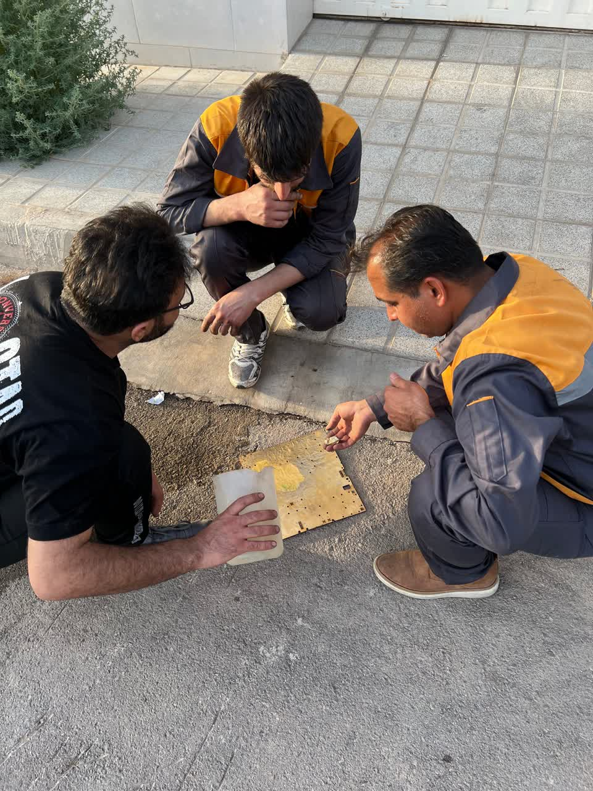
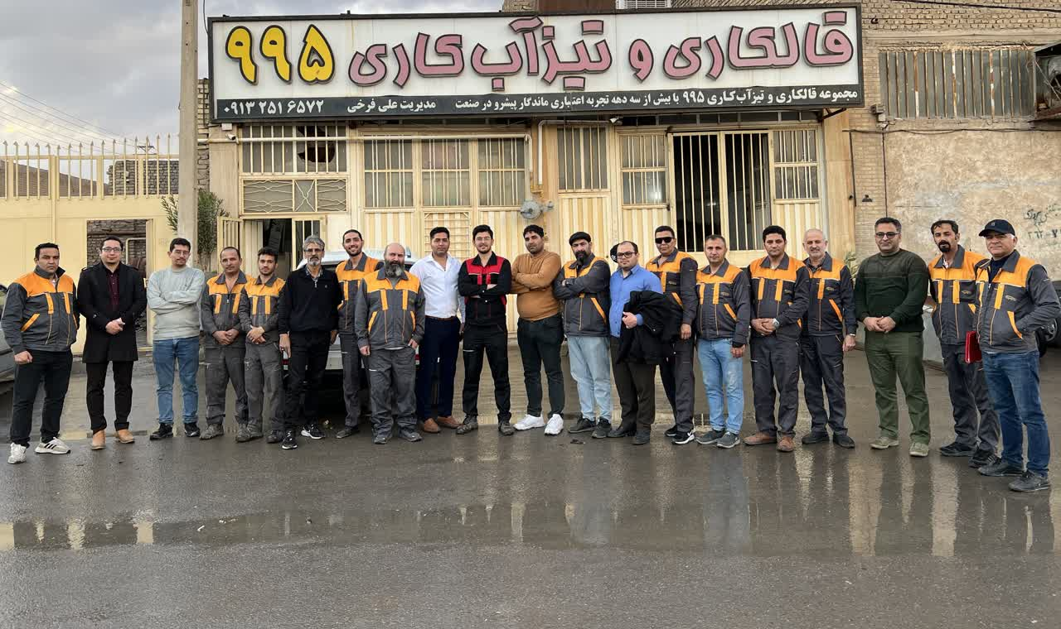
مراحل اصلی بازیافت هیدرومتالورژی ضایعات الکترونیکی:
1) پیش‌پردازش
جمع‌آوری و دسته‌بندی: ضایعات الکترونیکی جمع‌آوری و بر اساس نوع (مانند بردهای مدار چاپی، قطعات الکترونیکی، سیم‌ها) دسته‌بندی می‌شوند.
خرد کردن: ضایعات الکترونیکی با استفاده از دستگاه‌های خردکن به قطعات کوچک‌تر خرد می‌شوند تا سطح تماس مواد با محلول‌های استخراج افزایش یابد.
جداسازی مکانیکی (اختیاری): برخی از قطعات بزرگ و غیرقابل حل مانند پلاستیک‌ها و قطعات آهنی به صورت مکانیکی جدا می‌شوند.

2) لیچینگ :
انتخاب محلول لیچینگ: محلول لیچینگ (مانند اسید سولفوریک، اسید نیتریک، سیانید، تیوسولفات) بر اساس نوع فلزاتی که قرار است استخراج شوند، انتخاب می‌شود.
انحلال فلزات: ضایعات الکترونیکی خرد شده در محلول لیچینگ قرار داده می‌شوند تا فلزات مورد نظر حل شوند و به صورت یون‌های فلزی وارد محلول شوند. این فرآیند ممکن است نیاز به کنترل دما، پی اچ و افزودن مواد اکسید کننده یا احیاکننده داشته باشد.
3) جداسازی و تغلیظ:
استخراج حلال: یون‌های فلزی از محلول لیچینگ با استفاده از حلال‌های آلی خاصی استخراج می‌شوند. این حلال‌ها به طور انتخابی یون‌های فلزی مورد نظر را جذب می‌کنند و از سایر ناخالصی‌ها جدا می‌کنند.
تبادل یونی: یون‌های فلزی از محلول لیچینگ با استفاده از رزین‌های تبادل یونی جدا می‌شوند. این رزین‌ها به طور انتخابی یون‌های فلزی مورد نظر را جذب می‌کنند و سپس با استفاده از یک محلول شستشو، فلزات را آزاد می‌کنند.
رسوب‌گذاری:
یون‌های فلزی از محلول لیچینگ با افزودن مواد شیمیایی خاصی رسوب داده می‌شوند. رسوب حاصل فیلتر و جمع‌آوری می‌شود.
4) تصفیه و بازیابی:
الکترووینینگ: فلزات از محلول غلیظ شده با استفاده از فرآیند الکترولیتی بازیابی می‌شوند. در این فرآیند، یون‌های فلزی روی کاتد رسوب می‌کنند و فلز خالص به دست می‌آید.
تصفیه شیمیایی: فلزات بازیابی شده با استفاده از روش‌های شیمیایی مختلف تصفیه می‌شوند تا به خلوص مورد نظر برسند.
مزایای بازیافت هیدرومتالورژی:
بازیابی فلزات با ارزش بالا: امکان بازیابی فلزات گرانبها مانند طلا، نقره، پلاتین و پالادیوم با بازده بالا.
بازیابی فلزات پایه: امکان بازیابی فلزات پایه مانند مس، نیکل و روی.
انعطاف‌پذیری: قابلیت استفاده برای طیف گسترده‌ای از ضایعات الکترونیکی با ترکیبات مختلف.
کنترل آلودگی: امکان کنترل و مدیریت آلودگی‌های ناشی از فرآیند لیچینگ و جلوگیری از انتشار مواد خطرناک به محیط زیست.
معایب بازیافت هیدرومتالورژی:
پیچیدگی فرآیند: نیاز به دانش فنی و تجهیزات پیشرفته برای طراحی و اجرای فرآیند.
مصرف مواد شیمیایی: مصرف زیاد مواد شیمیایی و نیاز به مدیریت و بازیافت این مواد.
تولید پساب: تولید حجم زیادی پساب حاوی مواد شیمیایی و فلزات سنگین که نیاز به تصفیه دارد.
خوردگی تجهیزات: خوردگی تجهیزات به دلیل استفاده از محلول‌های اسیدی یا قلیایی.
نکات مهم در بازیافت هیدرومتالورژی:
انتخاب محلول لیچینگ مناسب: انتخاب محلول لیچینگ مناسب بر اساس نوع فلزات مورد نظر و ترکیبات ضایعات الکترونیکی.
بهینه‌سازی شرایط فرآیند: بهینه‌سازی شرایط فرآیند لیچینگ (مانند دما، پی اچ و زمان و غلظت محلول) برای افزایش بازده و کاهش مصرف مواد شیمیایی.
مدیریت پسماند: مدیریت صحیح پسماندهای حاصل از فرآیند (مانند پساب و لجن) و بازیافت مواد قابل استفاده.
ایمنی: رعایت اصول ایمنی و استفاده از تجهیزات حفاظتی مناسب برای کارگران.
بازیافت هیدرومتالورژی یک روش مؤثر برای بازیابی فلزات با ارزش از ضایعات الکترونیکی است، اما نیازمند دانش فنی، تجهیزات پیشرفته و مدیریت صحیح پسماند است.
پیرومتالورژی یک شاخه از متالورژی است که شامل استفاده از دماهای بالا برای انجام واکنش‌های شیمیایی و فیزیکی به منظور بازیابی یا تصفیه فلزات است. در زمینه بازیافت ضایعات الکترونیکی، پیرومتالورژی به عنوان یک روش برای بازیابی فلزات گرانبها و پایه از زباله‌های الکترونیکی استفاده می‌شود. این روش معمولاً برای بازیابی فلزاتی مانند طلا، نقره، مس و پالادیوم به کار می‌رود. در ادامه، جزئیات بیشتری در مورد این روش ارائه می‌دهم:

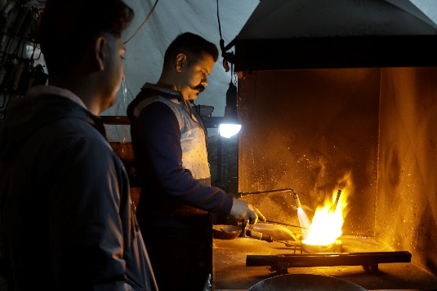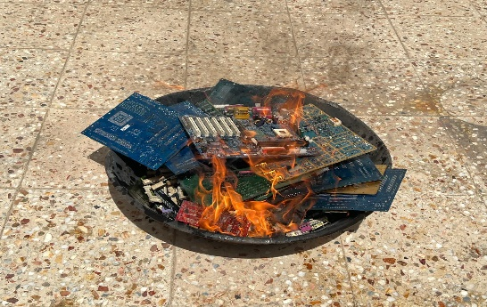

مراحل اصلی بازیافت پیرومتالورژی ضایعات الکترونیکی:
1) پیش‌پردازش:
جمع‌آوری و دسته‌بندی: ضایعات الکترونیکی جمع‌آوری و بر اساس نوع (مانند بردهای مدار چاپی، قطعات الکترونیکی) دسته‌بندی می‌شوند.
خرد کردن: ضایعات الکترونیکی با استفاده از دستگاه‌های خردکن به قطعات کوچک‌تر خرد می‌شوند تا سطح تماس مواد با حرارت افزایش یابد.
جداسازی مکانیکی (اختیاری): برخی از قطعات بزرگ و غیرقابل احتراق مانند باتری‌ها و خازن‌ها به صورت مکانیکی جدا می‌شوند.
آگلومراسیون (اختیاری): برای بهبود خواص فیزیکی خوراک ورودی به کوره، ممکن است ضایعات خرد شده با مواد افزودنی مخلوط شده و به صورت آگلومره (مانند بریکت یا پلت) درآورده شوند.
2) ذوب و احتراق:
تغذیه کوره: ضایعات الکترونیکی خرد شده یا آگلومره شده به همراه مواد افزودنی (مانند کمک ذوب‌ها و جمع‌کننده‌ها) به کوره تغذیه می‌شوند.
احتراق و ذوب: مواد در دماهای بالا (معمولاً بین 1000 تا 1500 درجه سانتیگراد) سوزانده و ذوب می‌شوند. در این فرآیند، مواد آلی (مانند پلاستیک‌ها) می‌سوزند و فلزات ذوب می‌شوند.
تشکیل فازهای مختلف: فلزات ذوب شده به فازهای مختلف تقسیم می‌شوند. فلزات گرانبها مانند طلا و نقره در فاز فلزی جمع می‌شوند، در حالی که فلزات پایه مانند مس و آهن به فاز سرباره منتقل می‌شوند.
جداسازی فازها:
تخلیه کوره: فازهای مختلف (مانند فاز فلزی و سرباره) از کوره تخلیه می‌شوند.
جداسازی فیزیکی: فازها بر اساس اختلاف چگالی و خواص فیزیکی از یکدیگر جدا می‌شوند. فاز فلزی که حاوی فلزات گرانبها است، جمع‌آوری می‌شود.
تصفیه و بازیابی:
تصفیه فاز فلزی: فاز فلزی با استفاده از روش‌های مختلف تصفیه می‌شود تا فلزات گرانبها از سایر ناخالصی‌ها جدا شوند. این روش‌ها ممکن است شامل الکترولیز، استخراج حلال و سایر فرآیندهای شیمیایی باشند.
بازیابی فلزات گرانبها: فلزات گرانبها مانند طلا و نقره از فاز فلزی تصفیه شده بازیابی می‌شوند و به صورت شمش یا پودر فلزی به فروش می‌رسند.
بازیابی فلزات پایه: فلزات پایه موجود در سرباره ممکن است با استفاده از روش‌های هیدرومتالورژی یا پیرومتالورژی بازیابی شوند.
مزایای بازیافت پیرومتالورژی:
قابلیت پردازش حجم بالای ضایعات: امکان پردازش حجم زیادی از ضایعات الکترونیکی در زمان کوتاه.
بازیابی فلزات گرانبها: بازیابی مؤثر فلزات گرانبها مانند طلا، نقره و پلاتین.
انعطاف‌پذیری: قابلیت پردازش انواع مختلف ضایعات الکترونیکی با ترکیبات مختلف.
کاهش حجم پسماند: کاهش حجم پسماند نهایی با سوزاندن مواد آلی.

معایب بازیافت پیرومتالورژی:
آلودگی هوا: انتشار گازهای سمی و ذرات معلق به هوا در طول فرآیند احتراق.
مصرف انرژی بالا: نیاز به مصرف انرژی بالا برای ایجاد دماهای بالا.
تشکیل سرباره: تولید حجم زیادی سرباره که نیاز به مدیریت و دفع دارد.
سرمایه‌گذاری اولیه بالا: نیاز به سرمایه‌گذاری قابل توجه در تجهیزات و کوره‌های پیشرفته.
نکات مهم در بازیافت پیرومتالورژی:
کنترل آلودگی هوا: استفاده از سیستم‌های کنترل آلودگی هوا برای کاهش انتشار گازهای سمی و ذرات معلق.
مدیریت سرباره: مدیریت صحیح سرباره و استفاده از آن در صنایع دیگر (مانند تولید سیمان و ساخت و ساز).
بهینه‌سازی فرآیند: بهینه‌سازی شرایط فرآیند احتراق و ذوب برای افزایش بازده و کاهش مصرف انرژی.
ایمنی: رعایت اصول ایمنی و استفاده از تجهیزات حفاظتی مناسب برای کارگران.
بازیافت پیرومتالورژی یک روش مؤثر برای بازیابی فلزات با ارزش از ضایعات الکترونیکی است، اما نیازمند کنترل دقیق آلودگی هوا، مدیریت صحیح سرباره و رعایت اصول ایمنی است.
با توجه به مطالبی که بررسی کردیم، می‌توان نتیجه گرفت که بازیافت فلزات از ضایعات الکترونیکی با استفاده از روش‌های هیدرومتالورژی و پیرومتالورژی، دو رویکرد مهم و پرکاربرد در صنعت بازیافت هستند. هر دو روش مزایا و معایب خاص خود را دارند و انتخاب بین آن‌ها بستگی به عوامل مختلفی دارد.

هیدرومتالورژی:
مزایا: بازدهی بالا در بازیابی فلزات گرانبها، امکان کنترل آلودگی بیشتر، و قابلیت استفاده برای طیف گسترده‌ای از ضایعات.
معایب: استفاده از مواد شیمیایی خطرناک، تولید پسماندهای شیمیایی که نیاز به مدیریت دارند، و نیاز به تجهیزات پیشرفته.
پیرومتالورژی:
مزایا: قابلیت پردازش حجم بالای ضایعات، بازیابی مؤثر فلزات گرانبها، و انعطاف‌پذیری در پردازش انواع مختلف ضایعات.
معایب: آلودگی هوا، مصرف انرژی بالا، و تولید سرباره که نیاز به مدیریت دارد.

